БОЛЬШЕ ТЕПЛА - МЕНЬШЕ ДРЕВЕСИНЫ

Открытый конкурс проектов в области древесного топлива

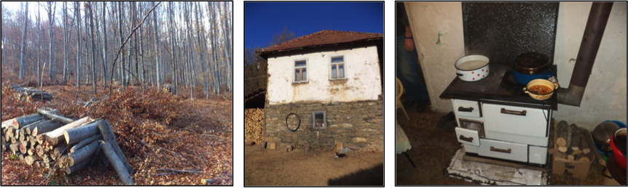
Срок подачи заявок- 15 сентября 2015

Каковы лучшие примеры передовых практик по обеспечению жителей Юго-Восточной Европы и Центральной Азии исправным, доступным и ресурсосберегающим древесным топливом? 90% домохозяйств в сельских районах этого региона используют древесину для отопления и приготовления пищи. Главными препятствиями пользователей в раскрытие потенциала древесного топлива являются экономические трудности и нехватка технических знаний по использованию дров. При оптимальном и правильном использовании на изолированной жилой площади, сжигание древесины может положительно сказывается на благосостоянии людей, окружающей среды и климата. Повышение эффективности на каждом этапе спроса и предложения является ключевым моментом в создании чистого и эффективного древесного топлива.
Продемонстрируйте свой проект в области древесного топлива
Совместная секция лесного хозяйства и лесоматериалов ЕЭК ООН/ФАО приглашает практических работников, специалистов по проектному планированию и координаторов поделиться опытом, накопленным при осуществлении проектов по древесному топливу для приготовления пищи и отопления жилищ. Эксперты из различных областей, таких как здоровье людей, окружающая среда, жилищное хозяйство, энергоэффективность, эффективные приборы для отопления, мобилизация и подготовка ресурсов древесины и тд., обсудят, как успешно развивать проекты по устойчивому развитию древесного топлива в Восточной и Юго-Восточной Европе, Центральной Азии и Российской Федерации.
В случае если Вы заинтересованы в обмене опытом с Совместной секцией лесного хозяйства и лесоматериалов ЕЭК ООН/ФАО, мы приглашаем Вас выслать нам основную информацию по проекту. Срок подачи заявок - 15 сентября 2015. Краткий вопросник, представленный ниже, служит ценным руководством по полезной информации. Основываясь на предоставленной информации, ЕЭК ООН при сотрудничестве с другими организациями-партнерами, выберут тех, кто будет приглашен представить свой пример во время семинара, и будет включен в последующую публикацию ООН на тему "Лучший передовой опыт проектов в области древесного топлива". Пожалуйста, вышлите заполненную форму на электронную почту woodenergy.timber@unece.org. Мы сообщим о выбранных проектах к 7 сентябрю 2015 года. Подробную информацию вы можете найти на сайте http://www.unece.org/forests/moreheat2015.html.

Организационная поддержка
Совместная секция лесного хозяйства и лесоматериалов ЕЭК ООН/ФАО имеет ограниченные средства для предоставления организационной поддержки некоторым докладчикам, экспертам и заинтересованным лицам из Юго-Восточной Европы, Центральной Азии и Российской Федерации.
Партнеры
Это мероприятие организовано в сотрудничестве с Агентством по возобновляемым источникам энергии (FNR), Германия, Бернским университетом прикладных наук, Швейцария и CARMEN e.V., Германия, при финансовой поддержке Немецкого Климатического фонда.
Сводка по проекту
Пожалуйста, заполните данную анкету и подайте заявку до 15 сентября 2015 года. Эта информация будет служить основой для принятия решения о выборе проекта в области древесного топлива, который будет включен в публикацию ООН "Лучший передовой опыт проектов в области древесного топлива". Пожалуйста, вышлите заполненную анкету на электронную почту woodenergy.timber@unece.org. Мы сообщим о выбранных проектах к 7 сентябрю 2015 года. Подробную информацию вы можете найти на сайте http://www.unece.org/forests/moreheat2015.html.

Название проекта

Пожалуйста, укажите название проекта

Статус проекта

Пожалуйста, укажите статус проекта и его продолжительность
Географический охват

Пожалуйста, укажите страну и географическое расположение проекта
Временные рамки проекта

Пожалуйста, укажите временные рамки для осуществления проекта, а также его текущее состояние

Цель проекта

Пожалуйста, укажите цель проекта (максимум 300 слов)
Целевая группа

Пожалуйста, укажите целевую(ые) группу(ы) и как они были вовлечены в различные этапы проекта

Меры по осуществлению

Пожалуйста, укажите основные составляющие исполнения проекта
Определение эффективности
Как оценивались показатели эффективности проекта? Каковы были показатели достигнутого прогресса?

Достижения

Каких достижений удалось добиться? Можно ли их количественно оценить?

Определение сложных задач

Пожалуйста, выделите наиболее сложные задачи проекта
Кросс-секторальные аспекты

Пожалуйста, опишите, направлен ли проект на кросс-секторальные аспекты древесного топлива для домашних хозяйств, и каким образом?

Последующая деятельность

Планируются ли будущие проекты или последующая деятельность?

Извлеченные уроки

Пожалуйста, назовите несколько извлеченных уроков и поделитесь своими рекомендациями

